О каких символах Петербурга говорится в тексте?
Выберите правильный ответ:

- Они очень красивы ночною порой,
Когда «рвут» мегаполис на части…
Вверх взмывают тяжёлой отвесной стеной,
И никто не оспорит их власти.
Выберите правильный ответ:

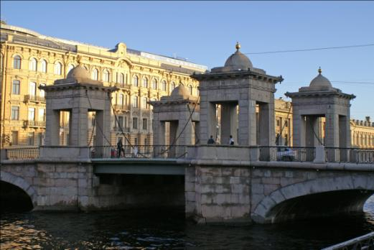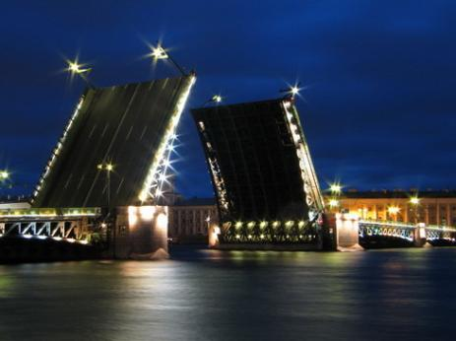
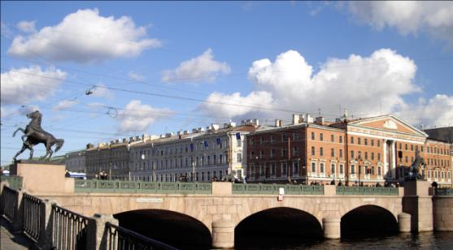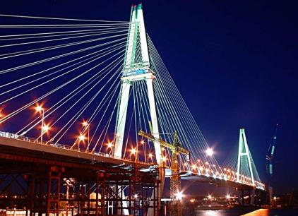

- Про какой сад идёт речь в стихотворении?
Я к розам хочу, в тот единственный сад,
Где лучшая в мире стоит из оград,
Где статуи помнят меня молодой,
А я их под невскою помню водой.

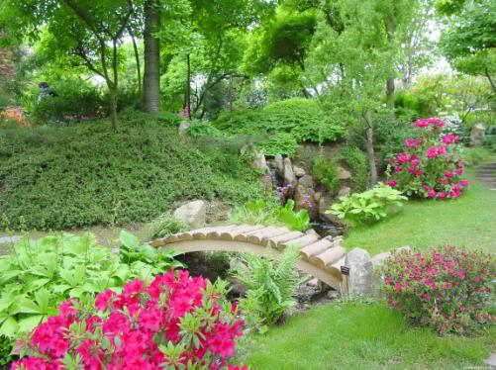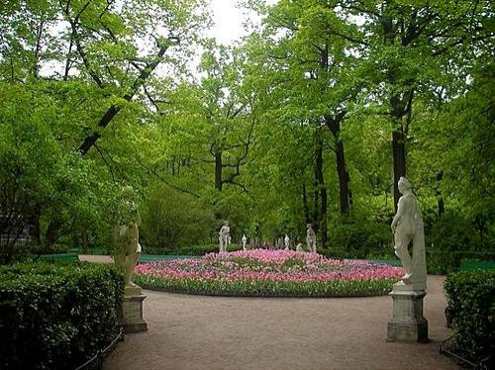
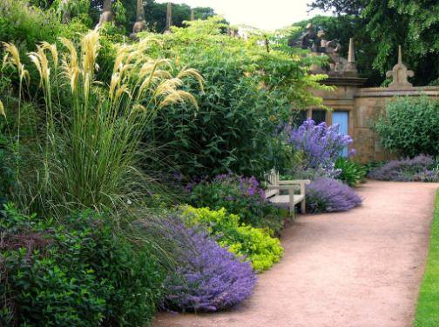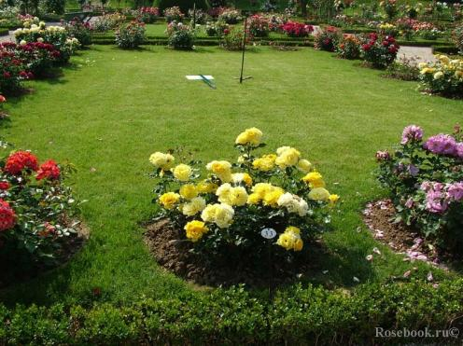
- Про какой собор Петербурга написаны эти строки?
А у главного фасада
Галерея-колоннада –
Лес из сказочных колонн,
В каждой больше сотни тонн!
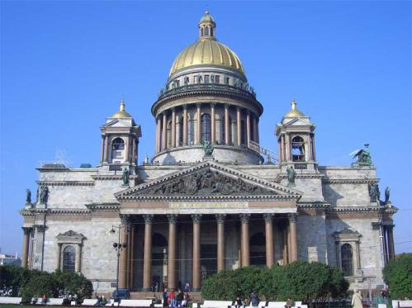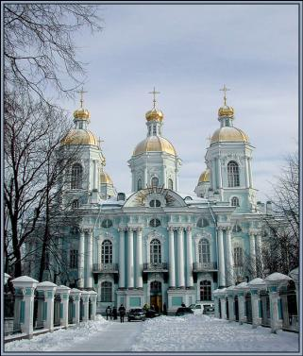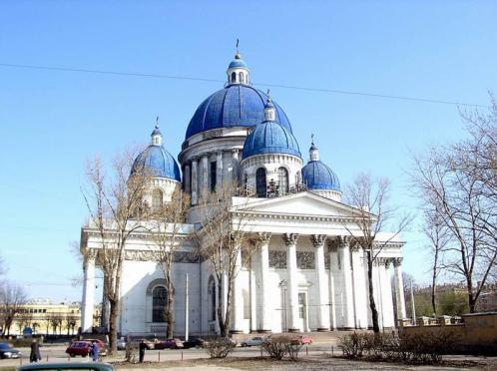

- О каком памятнике эти строки?
Конь над бездною застыл,
Царь коня остановил
Сильной властною рукой.
С гениальной остротой
Скульптор передал мгновенье:
Пётр в предельном напряженье!
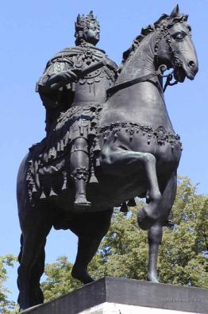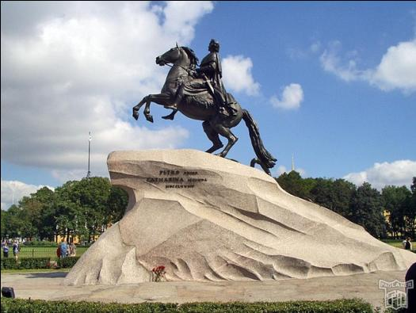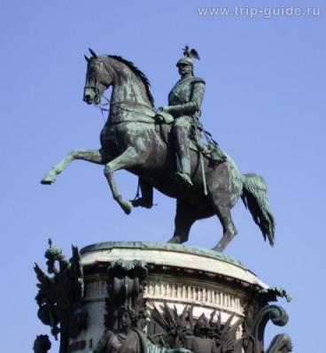
- Какой проспект является главным в нашем городе?
По велению царицы
С главной улицы столицы
Ветхие дома снесли,
Каменные возвели…
Ленинский проспект
Лиговский проспект
Невский проспект
Владимирский проспект
- Каким шпилем восхищается поэт?
Ах, какая красота!
Ух, какая высота!
Восьмигранный, золочёный,
Шпиль над башней колокольной.

